第一单元 《探索海洋奥秘》
第二节 海海水性质与海水运动

【课程标准要求】
标 准 | 活 动 建 议
- 运用图表，分析海 — 气相互作用及其对全球水、热平衡的影响。  - 简述厄尔尼诺、拉尼娜现象及其对全球气候的影响。  - 说明波浪、潮汐、洋流等海水运动形式的主要成因及其作用。 | - 围绕“厄尔尼诺现象利与弊”的辨题，运用材料，开展辩论。
【设计思路】
本节是本单元重点内容，作为经典的自然地理内容，在新、旧课程中都属于基本原理和基本规律的范畴。与旧课程相比，新课程赋予它作为基本地理过程在地理方法、地理思维上无可替代的价值，因此教学中应凸现这一因素，使之成为培养学生能力的有效载体。本节有两个特点:一是比较抽象，课本中的插图是静态图，由于学生的读图能力欠缺，要理解洋流的分布规律需要足够的空间想象力；二是前后知识联系密切，因洋流的形成与大气的运动有密切的联系，要理解这一内容，必须要有充足的知识储备。为此，教学中应注意：使用多媒体，加强直观性；创设问题情境，组织合作探究。
【知识构建】
课程标准关于本课的“标准”是“运用图表，分析海 — 气相互作用及其对全球水、热平衡的影响。简述厄尔尼诺、拉尼娜现象及其对全球气候的影响。说明波浪、潮汐、洋流等海水运动形式的主要成因及其作用。”。其具体要求应该包括了解海浪、潮汐的形成以及其对人类活动的影响，观察思考大潮、小潮的成因。理解洋流的概念，成因和分类，从洋流分布图上归纳总结出世界洋流的分布规律，举例说明洋流的地理意义。运用海—气模式图解释海—气之间物质和能量交换，用实例或数据说明海—气相互作用的核心内容，理解厄尔尼诺、拉尼娜现象是海—气相互作用异常时的突出表现，明确该异常表现对全球气候的影响。

[来源:Z。xx。k.Com]
海水运动
海浪
潮汐
洋流
运动规律
对地理环境影响
海—气相互作用
-
沃克环流
-
厄尔尼诺现象
拉尼娜现象

【教学目标】
1.了解海浪、潮汐的形成以及其对人类活动的影响，观察思考大潮、小潮的成因。
2.理解洋流的概念，成因和分类，从洋流分布图上归纳总结出世界洋流的分布规律，举例说明洋流的地理意义。
3.运用海—气模式图解释海—气之间物质和能量交换，用实例或数据说明海—气相互作用的核心内容，理解厄尔尼诺、拉尼娜现象是海—气相互作用异常时的突出表现，明确该异常表现对全球气候的影响。
【重难点分析】
1．教学重点
依据课程标准，可将本课的教学重点确定为“洋流成因和分类，世界洋流的分布规律，洋流的地理意义。”，“理解厄尔尼诺、拉尼娜现象对全球气候的影响”。
2．教学难点
世界洋流的分布规律，洋流的地理意义。理解厄尔尼诺、拉尼娜现象是海—气相互作用异常时的突出表现，明确该异常表现对全球气候的影响。[来源:Z。xx。k.Com]
【课前准备】
课前做好学习小组的组建与分工工作。建议每个小组以4－6人为宜，每个小组成员在教室中的座位邻近，可以随时集中起来围坐在一起。每个小组确定1名小组长，1名记录员，1名发言人，1名纪检员。提前为每个小组打印好“小组合作学习研讨过程记录表”（如表2所示），以便在讨论过程中及时记录学习情况。
表1 小组合作学习研讨过程记录
姓名 | 在小组中的职责 | 发言次数 | 个人观点
×××
【课堂活动设计】
第一部分：新课导入设计
教学  内容 | 教师活动 | 学生活动 | 设计意图
学情  诊断 | 调查：关于海水的运动你知道多少？ | 学生回答。 | 了解学生必修1已经对洋流有学习；了解学生预习情况与学习需求；合理调整教学计划。
学习  目标  展示 | 投影学习目标，要求说出关键词。 | ①朗读学习目标；  ②迅速说出关键词 | 明确目标，提高学生的有意注意。
第二部分：新授内容设计
探究活动1：你知道吗？海水在月球和太阳引力作用下发生的周期性涨落现象，通常一天观察到两次，白天称为潮、夜晚为汐。杭州湾为三角形海湾，口大内小，夏秋季节夏季风盛行，加剧潮势，形成钱塘潮。潮汐对人类的影响：提供能源、旅游资源、带来灾害。请你据图分析八月十八（农历）钱塘大潮形成原因？

教学[来源:Zxxk.Com]  内容 | 教师活动 | 学生活动 | 设计意图
海水运动 | ①播放海浪的视频与投影杭州湾图。  ②展示导学问题：请你据图分析八月十八（农历）钱塘大潮形成原因？  ③对学生的学习进程进行及时指导。  ④对交流的成果组织评议，最后给予准确评价。 | ①小组内每一位成员先自主学习，思考教师提出的导学问题。  ②小组内交流，讨论，提出新的疑问。讨论过程中记录员及时填写“小组合作学习研讨过程记录表”，如表1所示。  ③小组组长整合每个成员的个人观点，填写如表3所示的比较表（表3中的具体内容预先留空）。  ④2－3个小组分别投影已经完成的比较表，并让发言人交流小组成果，其他组可提出补充意见，发言人回答其他组成员的质疑。 | 通过小组合作学习，建构本课的重点知识，并培养协作能力。
［内容解析］海浪：概念：通常指海洋中由风引起的一种复杂的海面波动现象。类型：读图分析风浪与涌浪的联系与区别。
潮汐：概念：海面在天体引潮力作用下发生的周期性涨落现象。白天的海面涨落称为潮，夜晚的海面涨落称为汐。大潮、小潮的形成：

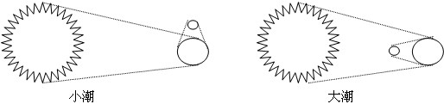
大潮：日地与月地连线大致在一条直线上时，日月引力叠加，形成大潮。
小潮：日地与月地连线大致垂直时，引潮力最小，形成小潮。
注：由于地球自转，大部分海域一天出现两次涨潮现象。
与人类的关系：海港与海岸工程建设、海上航运与海上军事活动、海洋捕捞与海水养殖、海水制盐与近海环境污染治理等。可联系潮汐能的利用。
钱塘大潮的形成：①日月地接近在同一直线上，引潮力最大；②杭州湾为喇叭状河口；③秋季盛行东南风，风助潮势。
探究活动2：开展小组合作学习，研讨洋流的运动规律与对地理环境的影响。
教学  内容 | 教师活动 | 学生活动 | 设计意图
洋流的运动规律与对地理环境的影响。 | ①投影如下图所示  ②展示导学问题：气压带风带与理想洋流模式（圈内为海洋，圈外为陆地），在图1中相应位置标示出风带的风向。，根据图1在图2中画出理想洋流模式图？洋流的分类？动手画图简笔画---一个箭头表示一个洋流，红笔表示暖流，黑笔表示寒流？画出北印度洋海区洋流图？先画出风向，在加箭头表示洋流流向，图中所示海区盛行南亚季风，受风力驱动，该海区的洋流有何季节变化？总结洋流运动的规律？  ③对学生的学习进程进行及时指导。  ④对交流的成果组织评议，最后给予准确评价。 | ①小组内每一位成员先自主学习，思考教师提出的导学问题。  ②小组内交流，讨论，提出新的疑问。讨论过程中记录员及时填写“小组合作学习研讨过程记录表”，如表1所示。[来源:学+科+网Z+X+X+K]  ③小组组长整合每个成员的个人观点，填写如表3所示的比较表（表3中的具体内容预先留空）。  ④2－3个小组分别投影已经完成的比较表，并让发言人交流小组成果，其他组可提出补充意见，发言人回答其他组成员的质疑。 | 教学内容分为太平洋、大西洋与北印度洋同时展开，各小组可自由选择研讨内容（但小组内必须统一），通过小组合作学习，建构本课的重点知识，并培养协作能力。
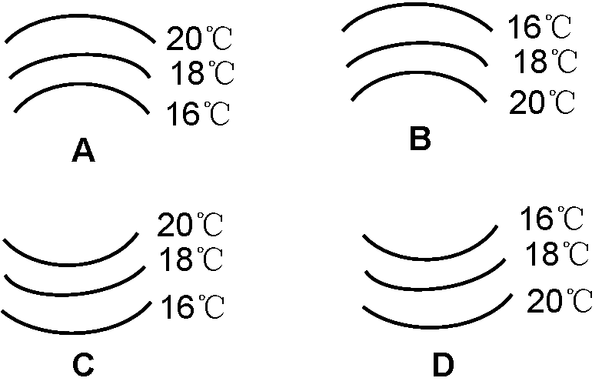
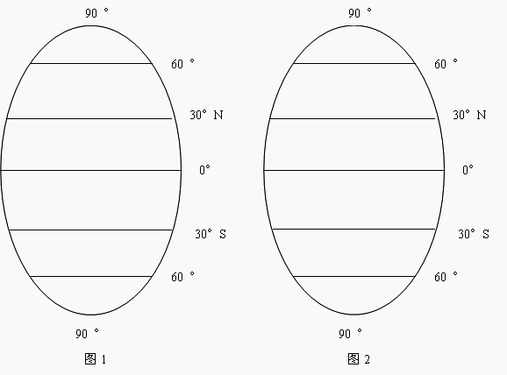

探究活动3：沃克环流、厄尔尼诺与拉尼娜对大洋东西两岸环境的的影响。
教学  内容 | 教师活动 | 学生活动 | 设计意图
海气相互与沃克环流 | ①投影洋流图。  ②展示导学问题：南太平洋赤道附近正常的海水运动？东西两岸的热量差异导致海面上空的大气环流，形成沃克环流？南赤道暖流的的动力是什么？这个动力发生异常出现的现象？  ③组织评议活动，让不同观点者发表看法，教师进行评价。 | ①阅读图，进行思考与判断，可以与旁边的同学小声讨论。  ②在自己的学案填写。 | 让学生自己首先理解其运动的过程，教师补充并要充分的把每一个过程展示在学生面前，以加深学生i其理解，同国自主讨论，可以提高效率。
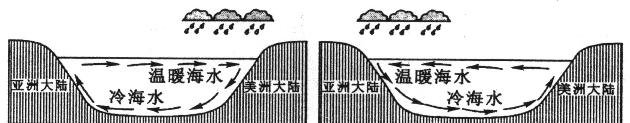

［内容解析］1.沃克环流：正常年份，在赤道附近及其以南海区，太平洋西部温度高、海面高，东部温度低、海面低的状态下形成的。
2．厄尔尼诺现象
（1）定义：有些年份，赤道附近太平洋中东部的海面温度异常升高的现象。
（2）厄尔尼诺现象的典型特征：
①赤道西太平洋大气低层出现西风；
②南方涛动（南方涛动（SO），指日界线以东的东南太平洋与日界线以西的西太平洋--印度洋之间海
平面气压的反相关关系）指数表现为明显的持续负指数；
③沃克环流异常偏弱；
④赤道太平洋东部副热带地区高空气压高于正常状态； [来源:Zxxk.Com]
⑤两半球副热带北部冬季平均急流位置向赤道地区和向东偏移。
（3）厄尔尼诺对环太平洋热带地区气候的影响
①赤道中、东太平洋海温上升，大气对流活动加强、降雨增多，暴雨频繁，洪涝成灾。
②西太平洋和印度洋一带，由于海温下降，大气对流活动减弱、降水减少，旱灾严重。
③太平洋和大西洋地区发生的热带风暴都比常年偏少。
3．拉尼娜现象
（1）拉尼娜现象是指赤道附近中东太平洋海面异常降低的现象
（2）拉尼娜现象的典型特征
①赤道中、东太平洋具有低于正常温度的深厚冷水层，海面温度一般平均偏低1—2℃，次表层水温偏低2—4 ℃；
②赤道中、东太平洋斜温层深度比正常浅，深度仅达50～100m；
③在赤道太平洋东部，对流性降水受到抑制；
④赤道太平洋大气偏东信风比正常增强；
（3）影响：赤道附近太平洋东西部的温度差异增大，沃克环流增强，同样会引起气候异常和水旱灾害。

第三部分：课堂总结设计
教学  内容 | 教师活动 | 学生活动 | 设计意图
课堂总结 | ①设问：同学们回顾一下，今天我们学到了什么？有哪些收获？  ②总结：洋流运动规律及对地理环境的影响；厄尔尼诺和拉尼娜现象对对全球气候影响。 | 两位学生总结所学知识，师生点评 | 了解学习目标的达成情况，系统地梳理知识体系。
【典型例题】读海洋与大气相互作用示意图，完成下列问题。
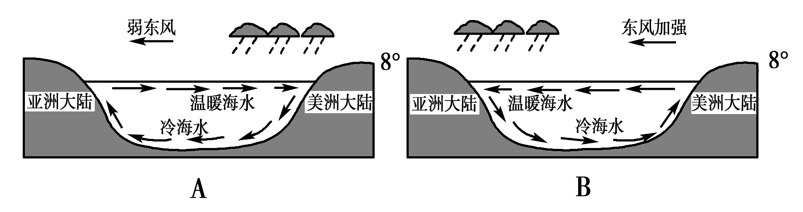
(1)读图并结合所学知识回答，图中海洋名称是______，图中纬度8°在________半球，图中表示厄尔尼诺现象的是________，表示拉尼娜(反厄尔尼诺)现象的是________。
(2)在上图中首先在字母旁边正确标注厄尔尼诺现象和拉尼娜现象的名称，然后画出高空与低空的气流运动方向的箭头，完成海洋与大气相互作用模式图。
(3)简述厄尔尼诺现象对图中海洋两侧气候的影响。
(4)图中有一世界著名渔场，说明其名称、形成原因及厄尔尼诺现象发生时受到的影响。

解题指导： 本题要抓住东风、海水在水平方向和垂直方向上的运动方向、云雨区位置、海洋两侧大陆名称等关键信息，找到突破口，加以回答。
答案： (1)太平洋 南 A B[来源:学*科*网]
(2)A：厄尔尼诺，气流运动逆时针；B：拉尼娜，气流运动顺时针。
(3)厄尔尼诺现象发生时，太平洋西侧暖流减弱，水温降低，气候干燥。太平洋东侧上升流减弱，水温升高，气候湿润多雨。
(4)秘鲁渔场。秘鲁沿岸上升流将海水底层营养物质带到表层，为鱼类带来丰富饵料，形成著名渔场。厄尔尼诺现象发生时，表层海水增温，上升流减弱，鱼类缺少饵料，导致秘鲁渔场渔业减产。
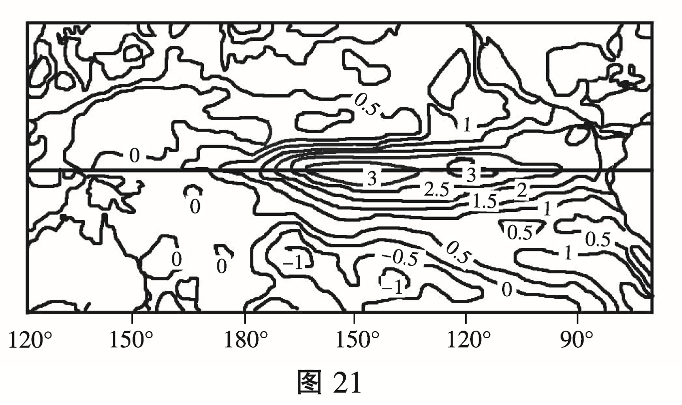
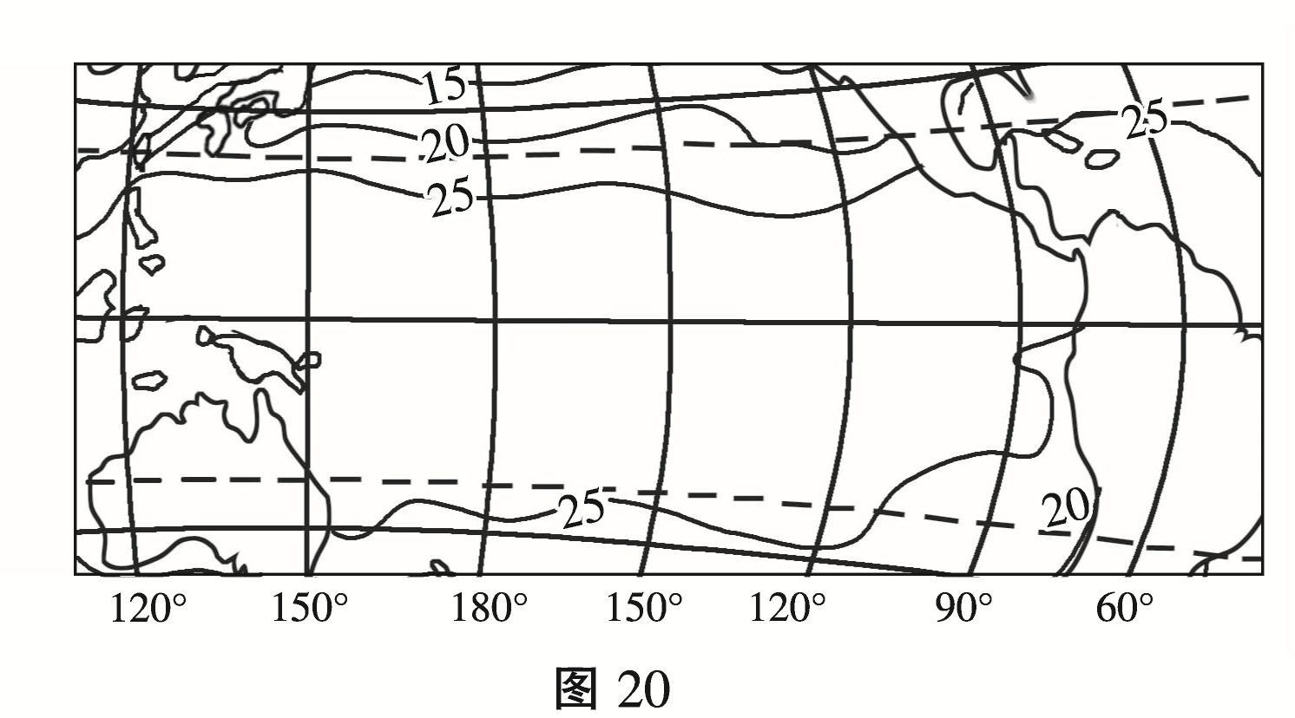
2．图20为“2月太平洋局部海区表层海水多年平均水温分布图”，图21为“2016年2月太平洋局部海区表层海水温度距平分布图”。读图回答问题。（10分）
（1）图示海域表层水温分布特点主要有 ，
影响其分布的主要因素有 。（4分）
（2）2016年2月太平洋局部海域表层海水温度距平的变化表现为 ，
海水温度的这种变化易引发 现象。（3分）
（3）该现象对太平洋东岸地区的影响主要有 。（3分）
2．（1）从低纬度向两侧递减，同纬度大洋水温东部低于西部（2分） 太阳辐射；洋流（2分） （2）大致为中东部增温；西部水温降低（2分） 厄尔尼诺现象（1分）
（3）降水增多，可能产生洪涝灾害；渔业减产；生态环境恶化（3分）

【重点图像】
世界洋流的运动规律
规律一：中低纬度,以副热带海区为中心，(反气旋型大洋环流)北半球顺时针,南半球逆时针
大洋东寒西暖,大陆东暖西寒
规律二：中高纬,北半球以副极地海区为中心， (气旋型大洋环流)。北半球逆时针,南半球没有大洋东暖西寒,大陆东寒西暖
规律三：40º S附近海区, 形成环绕全球的西风漂流。
规律四：北印度洋海区形成季风环流：夏季顺时针，冬季逆时针
【拓展知识】
科学家对厄尔尼诺现象成因的不同看法
气象专家：厄尔尼诺现象是太平洋赤道带大范围内海洋与大气相互作用失去平衡而产生的一种气候现象。在东南信风的作用下，南半球太平洋内大范围海水被风吹起，向西北方向流动，致使澳大利亚附近洋面比南美洲西部洋面水位高出大约50厘米。
当这种作用达到一定程度后，海水就会向相反方向流动，即由西北向东南方向流动。反方向流动的这一洋流是一股暖流，即厄尔尼诺暖流，其尽头为南美西海岸。全球气候变暖导致了厄尔尼诺的频繁发生。
地质学家：20世纪20年代到50年代，是火山活动的低潮期，也是世界大洋厄尔尼诺现象次数较少、强度较弱的时期；50年代以后，世界各地的火山活动进入了活跃期，与此同时，大洋上厄尔尼诺现象次数也相应增多，而且表现十分强烈。根据近百年的资料统计，75%左右的厄尔尼诺现象是在强火山爆发后一年半到两年间发生的。由此可见厄尔尼诺现象与火山活动有关。
研究人员：厄尔尼诺现象的发生与地球自转速度变化有关，自20世纪50年代以来，地球自转速度破坏了过去10年尺度的平均加速度分布，一反常态呈4～5年的波动变化，一些较强的厄尔尼诺年平均发生在地球自转速度发生重大转折年里，特别是自转变慢的年份。由于地球自转速度变慢，赤道附近海水获得了较多的东南向动量，因此南赤道暖流减弱，赤道逆流增强，暖水大规模南侵，引发厄尔尼诺现象。

拉尼娜现象及其对我国天气的影响
(1)当拉尼娜现象出观时，赤道附近中东太平洋海域，信风比常年偏强，海水温度偏低，云量减少，海平面气压比常年偏高。
(2)在赤道附近西太平洋海域，海水温度比常年偏高，对流活动加强，云量增多，降水偏多，海平面气压偏低。
(3)拉尼娜发生期间，由于大气环流以及副热带高气压的变化，影响我国的夏季风明显增强，强劲的夏季风将大量暖湿空气带到内陆，使我国北方地区夏季降水增多。
(4)西太平洋的“赤道暖流”温度偏高，使热带风暴能量充足，因而台风发生的次数比正常年份要多，在我国沿海登陆的台风也相应增多，台风的移动范围向西扩大。

【教学反思】略
附件1：律师事务所反盗版维权声明
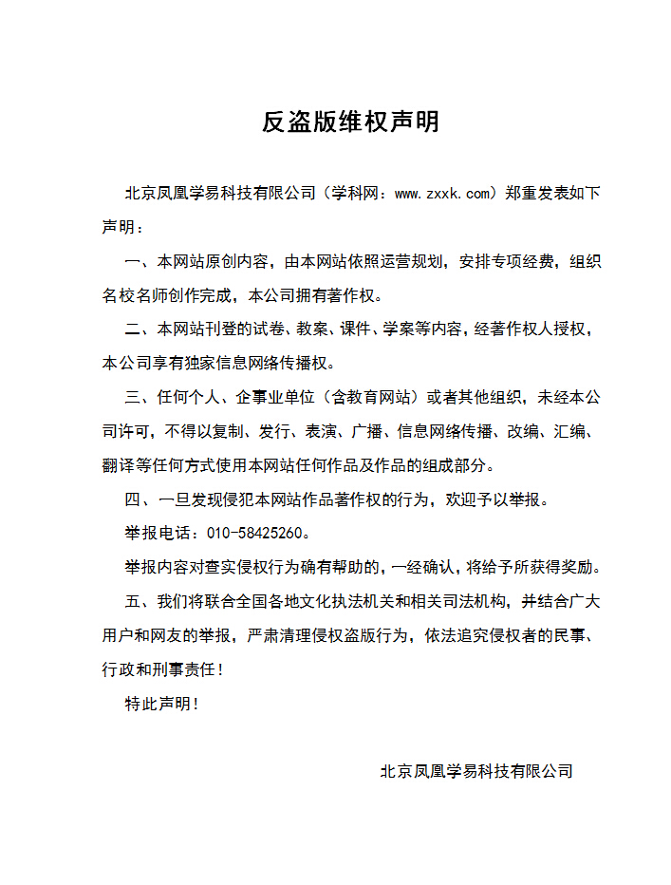
附件2：独家资源交换签约学校名录（放大查看）
学校名录参见：http://www.zxxk.com/wxt/list.aspx?ClassID=3060

